사용자화면정의서 |  | 프로젝트명 | Limitree
 |  | 프로젝트조
화면번호 | 0 | 작성자 | 박성섭 | 작성일 | 2026-01-20

업무시스템 |  |  |  | 리뷰페이지 | 화면명 |  | 리뷰페이
업무기능 |  |  |  | 제품 페이지에서 리뷰를 작성 | 관련 TABLE
단위시스템
 | 1.1화면
 | 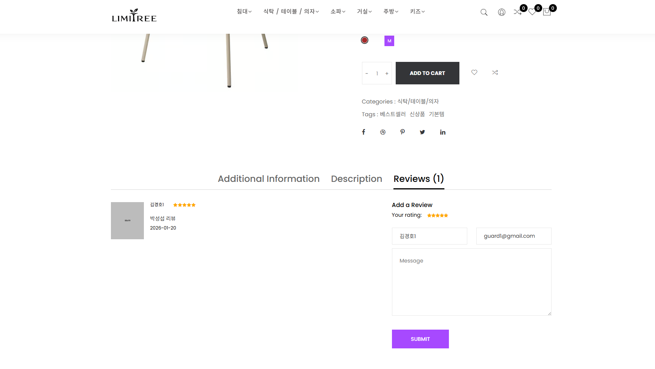
 | 1.2 처리 개요
 | 주문완료 후 주문자정보,배송정보 기입. 주문완료페이지로 이어짐
 | 1.3화면 입/출력 정보일람
 | 번호 | I/O | 한글명 |  |  | 영문명 | 자료형태
 | 1 | O | 리뷰 아이디 |  |  | reviewId | INTEGER
 | 2 | O | 제품 아이디 |  |  | productId | String
 | 3 | O | 유저 아이디 |  |  | userId | String
 | 4 | I | 유저 이름 |  |  | userName | String
 | 5 | I | 별점 |  |  | rating | int
 | 6 | I | 리뷰 내용 |  |  | content | String
 | 7 | O | 리뷰 작성일 |  |  | createdAt | int

